**QUERIES:**

a. Да се прикажат информации за филмовите (името на филмот, датумот на премиера, жанр, земја на производство и филмска продукција, колку актери играат).

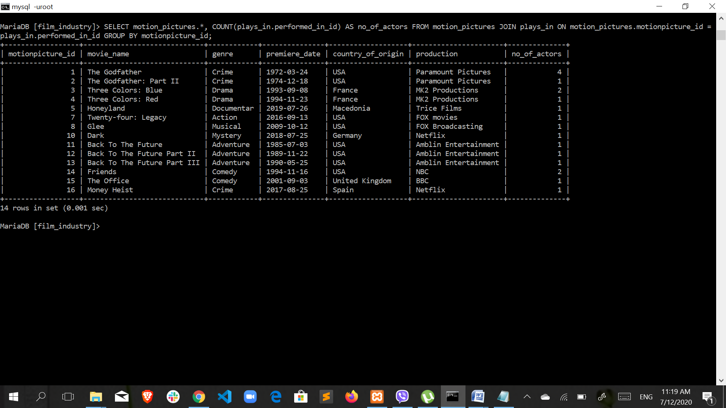

Scroll down for the rest !

b. Да се прикажат сите информации за актерите (неговото име, презиме, надимак, година на раѓање и шифра на агент кој го претставува и во колку филмови играат).

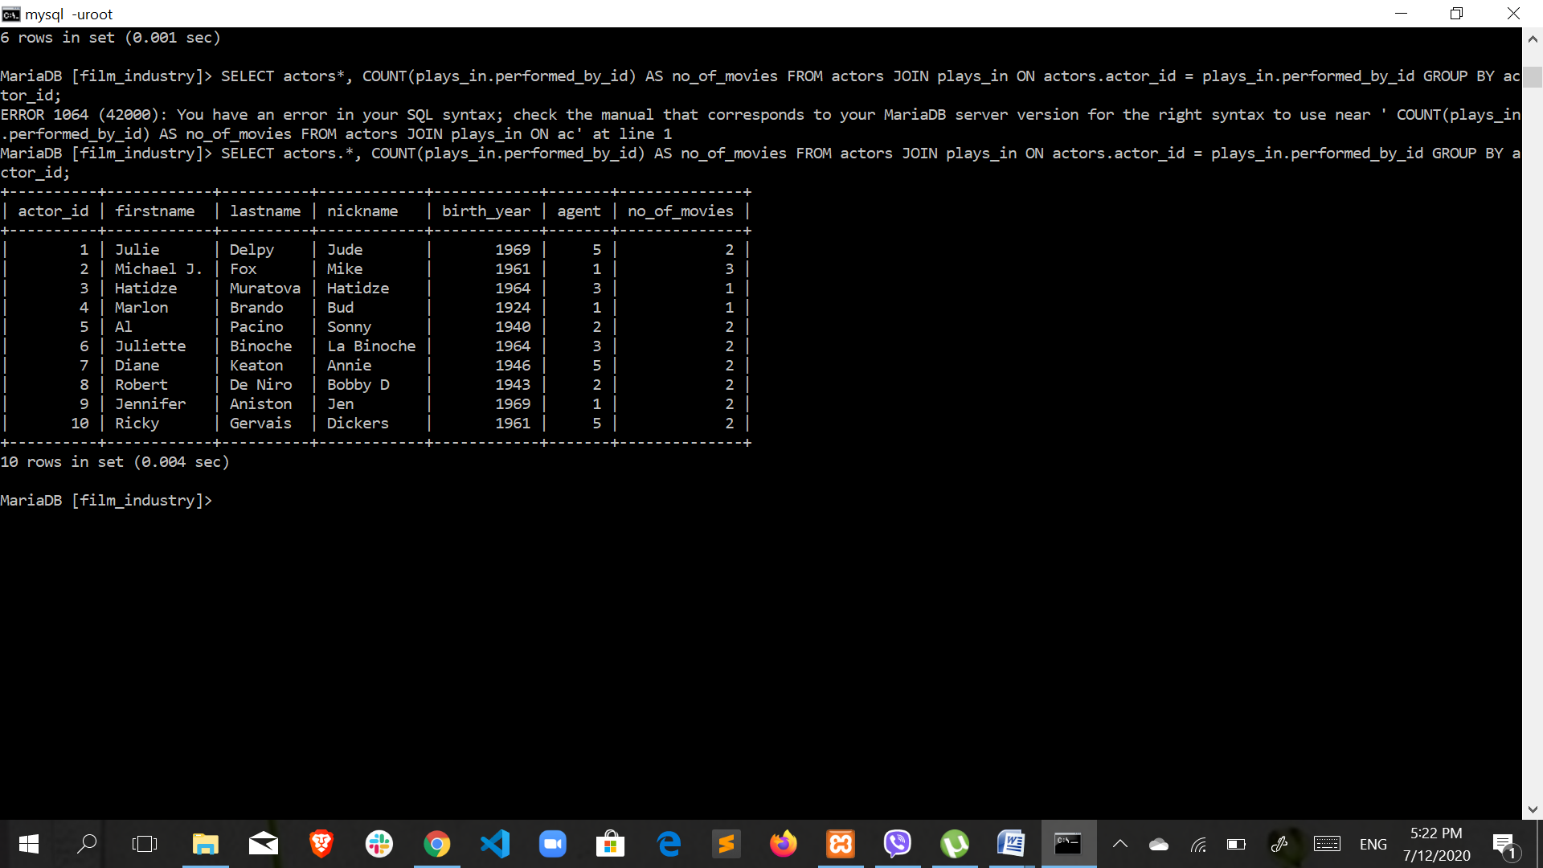

c. Да се прикажат сите играни филмови со нивните информации( градот во кој се прави премиера, заработка од прва недела на прикажување и формат на прикажување (2D или 3D) ) сортирани според формат на прикажување.

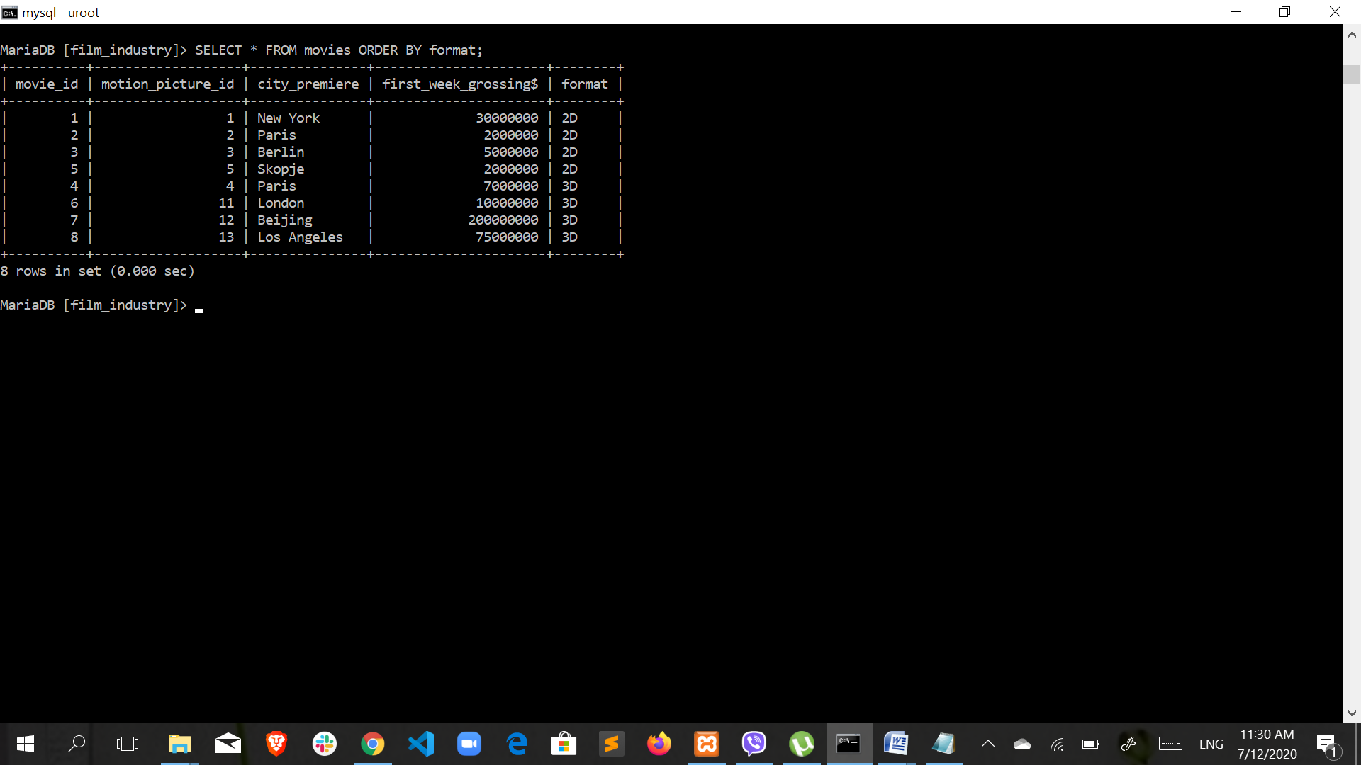

d. Да се прикажат сите информации за оскаровците( за кој филм имаат добиено оскар, за која улога во филмот и годината на добивање на оскарот, како и неговото име, презиме, надимак, година на раѓање и шифра на агент кој го претставува ) според година на добивање на оскар, со тоа што најновите ќе бидат најгоре.

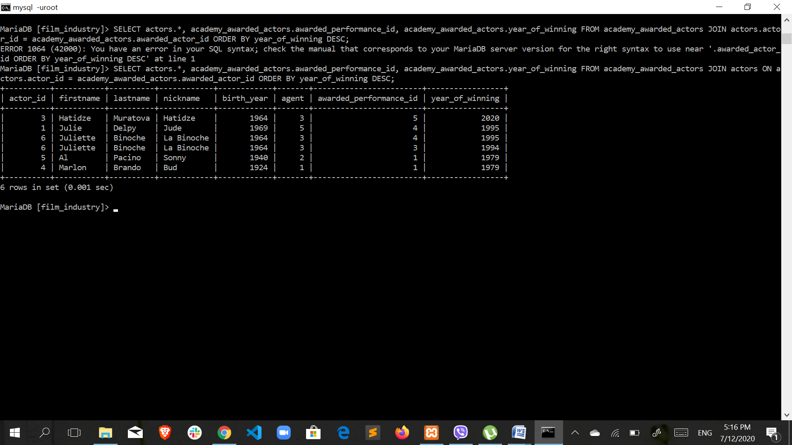

1. Да се прикажат сите информации за играните филмови, заедно со актерите кои играат во нив и режисерите така што ќе бидат сортирани според режисер.

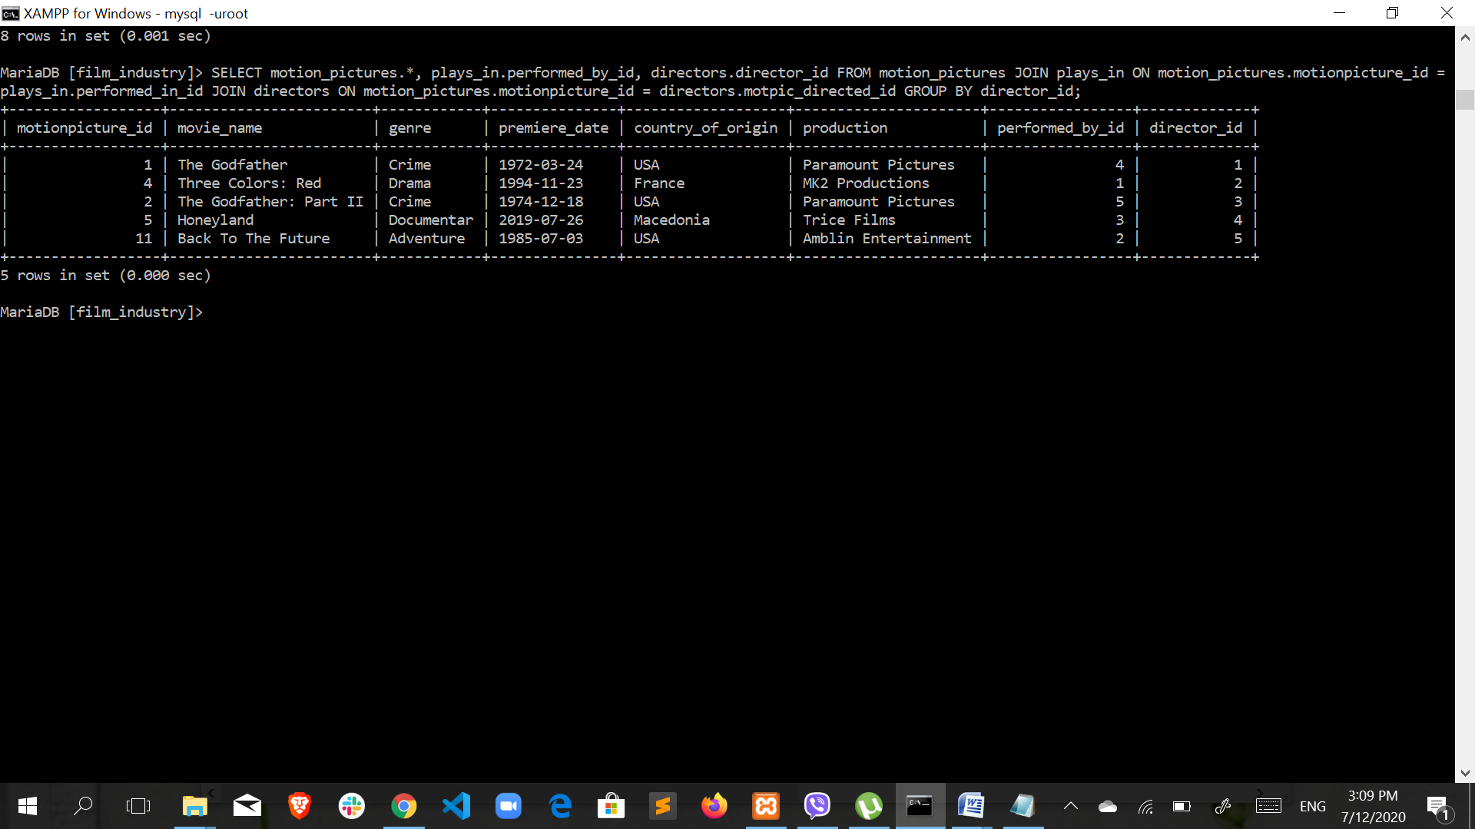

1. Да се прикажат сите информации за актерите коишто имаат оценка пониска од просечната оценка дадена од критичарите, подредени од највисока до најниска оценка.

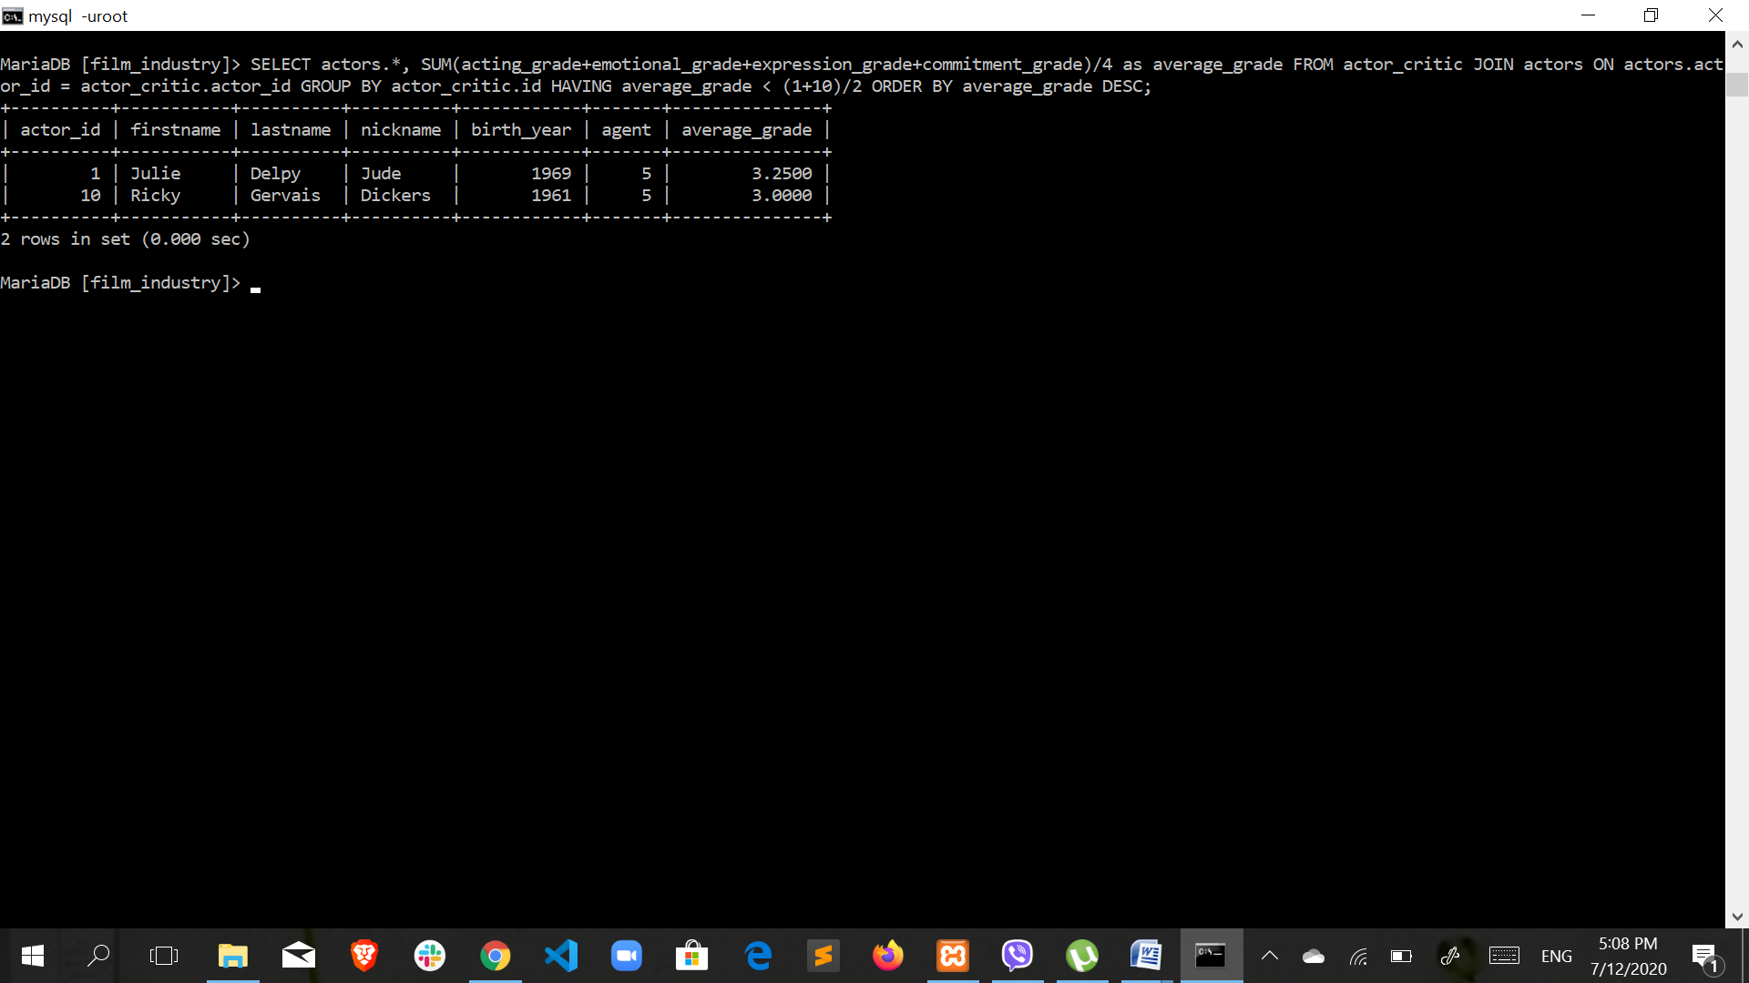

1. Да се прикажат сите оскаровци коишто се постари од просечната возраст на сите актери

